МОУ «Педагогический лицей»

Проект

«Тебе, любимый город!»

Сочинения учеников 5 – л класса

Оформление Гацукович Н.В.

Великие Луки

2011 год

Мария Ильина «Горжусь своим дедушкой».
В каждой семье есть своя гордость или традиция. В нашей семье гордостью является мой дедушка-Ильин Владимир Дмитриевич. Он учился в той же школе, в которой учусь и я. Но раньше это была школа №4. Учился на 4 и 5. С первого класса он начал заниматься лёгкой атлетикой, а затем и лыжным спортом. С этого времени он не представлял свою жизнь без спорта.
Затем после школы он поступил в лесхозтехникум. Но карьера лесничего ему пришлась не по душе. И он начал работать тренером-преподавателем в обществе «Трудовые резервы». Стал тренировать маленьких детей и одновременно проводить соревнования по ориентированию и лыжному спорту в качестве главного судьи.
Мой дедушка был организатором и судьей на летних спартакиадах в летних лагерях отдыха. Дедушка работал в спортивном комитете, был один из основателей туризма в городе. До сих пор его вспоминают его бывшие и настоящие спортсмены-туристы ориентировщики. Очень приятно видеть, когда бабушку и маму останавливают на улице прохожие и вспоминают дедушку. А это оказываются его ученики.
Дедушка всегда гордился своей профессией.
За свою жизнь он выиграл много грамот, медалей, кубков. Мы всегда гордились и будем гордиться дедом…

Оля Колмакова «Обелиск Славы».

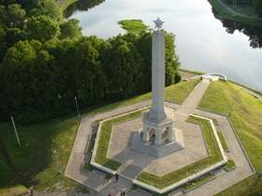

Мне очень нравится наш маленький и уютный городок Великие Луки. Много здесь есть уголков, которые дороги моему сердцу. Я расскажу о памятнике, который знают все. Это Обелиск Славы.
В центре города Великие Луки, на левом берегу реки Ловать, на восточном бастионе Великолукской крепости, установлен обелиск из бурого камня высотой 23 м. На обелиске установлена 5-конечная звезда высотой 3 м. Общая высота памятнитка 26 м.
Автор памятника эстонский скульптор Марк Поорт. Сооружён по постановлению Совета Министров Эстонской ССР. По замыслу архитектора, Обелиск Славы символизирует крепость воинского братства, тот незыблемый факт, что совместными усилиями солдат и офицеров разных национальностей ковалась общая Победа.
13 декабря 1942 года начало штурма города войсками 3-й ударной Армии под командованием генерал-лейтенанта Галицкого Кузьмы Никитовича. 17-18 января 1943 года Великолукская операция завершена. В составе 3-й ударной армии участвовал в освобождении города 8-й Эстонский стрелковый корпус.
Участвуя в освобождении города зимой 1942-43 года, 8 эстонский стрелковый корпус получил своё первое боевое крещение. Так, в ходе наступательной операции 7-я эстонская дивизия на внутреннем фронте принимала участие в штурме окружённого гарнизона противника, а 249-я эстонская дивизия занимала оборону во втором эшелоне войск внешнего фронта северо-западнее Великих Лук.
Затем, эстонский корпус вместе с другими соединениями Советской Армии разгромил гарнизон противника и очистил Великие Луки от разрозненных очагов сопротивления противника. В ходе боёв за город, ими был взят в плен немецкий начальник великолукского гарнизона фон Засс. Славой покрыл себя в боях за город учебный батальон 249-й эстонской дивизии под командованием полковника X. Вирита, задержавший 22—23 декабря 1942 г. в районе деревни Алексейково контратаки войск противника, пытавшегося прорваться в Великие Луки. В этом бою, не отступив ни на шаг, пали смертью храбрых, все курсанты 1-й учебной роты этого батальона.
Отлично воевали тогда и артиллеристы Эстонского корпуса: они с коротких дистанций прямой наводкой разрушали долговременные оборонительные сооружения противника в городе и обеспечивали успешное наступление войск. Память бойцов 8 эстонского корпуса увековечена в истории Великих Лук
Общая высота памятника 26 метров. Он установлен на валу крепости, высота которого превышает 20 метров над уровнем Ловати. Это самая высокая точка города.
Памятник построен из известняка, привезённого с эстонского острова Саарема.
На полукруглом постаменте установлены мощные пилоны, несущие высоко взметнувшуюся вверх гранёную колонну, увенчанную пятиконечной звездой. Под мемориальной плитой в основании памятника захоронена урна с прахом неизвестного солдата и братское захоронения павшим за Великие Луки воинам, офицерам и солдатам 26 национальностей. На основании обелиска сделана надпись на русском и эстонском языках.
Текст мемориальной надписи гласит - «Вечная слава Героям, павшим в боях за свободу и независимость нашей Советской Родины!»
"XII.1942-I.1943. В боях за освобождение города участвовали: 8-й эстонский стрелковый корпус, 257 и 357 стрелковые дивизии, 47 механизированная бригада, 13 и 38 танковые полки и 146 отд. танковый батальон. Вечная слава героям, павшим в боях за свободу и независимость нашей Советской Родины!"
Обелиск Славы напоминает нам о тех трудных временах, что пришлось пережить нашему городу и его жителям.

Новиков Роман «Я – великолучанин!»

Я родился и вырос в городе Великие Луки, хотя мои родители встретились в этом городе случайно.
Моя мама выросла и провела всё своё детство в республике Казахстан, а мой папа коренной житель Великих Луках. Папины родители работали на Великолукском мебельном комбинате.
Мой дедушка по маминой линии, получив звание офицера в Опочецком военном училище, при распределении был направлен проходить службу в ВВС Казахстана. В городе Опочке Псковской области он встретил мою бабушку, которая окончила педагогическое училище.
Моя бабушка преподавала в казахской школе русский язык и литературу.
Из рассказов мамы я понял, что тяга к родине моих предков существовала у моей мамы всегда. Моя мама в детстве очень часто была в г. Великие Луки и, хотя этот город ей был незнаком, любовь к нему закралась очень глубоко. И так случилось, что этот городок соединил судьбы моей мамы и папы.

Мечты сбываются. Вот теперь я настоящий великолучанин. Я родился и живу в своем городе, я люблю этот город и горжусь им. Мой город самый красивый, мой город самый замечательный.
Это мой город - Великие Луки.

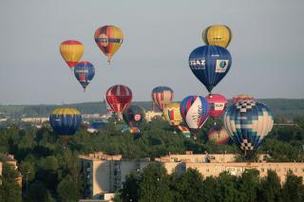

Ярышкин Игорь «Городской пейзаж».

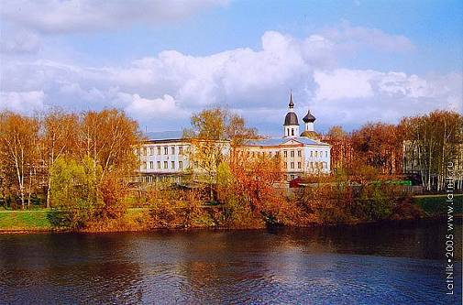

Мой любимый город – Великие Луки. Я помню его еще, когда я был маленьким. Мне очень нравилось гулять по нему в коляске, на маленьком велосипеде, на самокате и просто пешком. Мы всегда гуляем вместе с братом, мамой и папой. Мне нравятся места, где можно покататься на роликах: площадь перед музеем А.Матросова и гостиницей «Юбилейная».

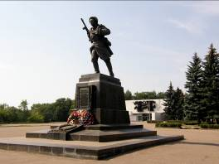
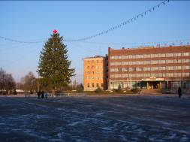

Мне нравится, что в моем городе много памятников. Я всегда знал, что я живу в геройском городе – городе воинской славы. Мы много слышали и читали о боях за Великие Луки. Наша школа в них участвовала, потому что в годы войны она была танковыми мастерскими и госпиталем для раненых.

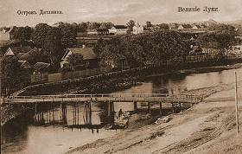
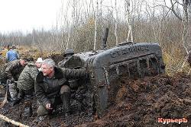

Наш город очень красив летом. Синее чистое небо поэтично отражается в древней реке Ловати. Она тоже очень знаменита. В древние времена по ней проходил Великий путь из Варяг в Греки. По ней плыли большие торговые корабли, а теперь мы любим в ней купаться. По берегам она нарядно одета в зеленую травяную мишуру, карусельные украшения и цветную детвору с их родителями. Мне нравятся мосты через реку. Я даже их нарисовал. Когда я гуляю по городу, мне всегда хочется рисовать и очень часто говорить стихами.

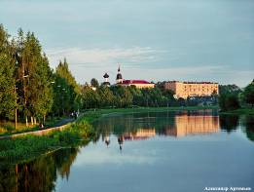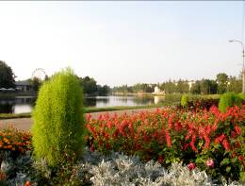

Особенно поэтично смотрятся церкви, соборы и часовни. У меня не получается писать хорошие стихи, но я могу красиво нарисовать то, что мне нравится. Недалеко от нашей школы есть маленькая, но очень приятная глазу часовня. Это часовня Святой Екатерины. Она расположена на высоком берегу Ловати. Она как будто парит над землей. Мне сразу вспоминается песня про Катюшу, которая «выходила на высокий берег на крутой». Я думаю, что в песне поется про наш город. А теперь на месте, где гуляла Катюша и ждала с войны солдата, стоит Екатерининская часовня. Она особенно красива весной, потому что в лучах весеннего солнца она выглядит очень светлой, а деревья вокруг нее кажутся розовыми. Я хожу этой дорогой со школы домой и часто любуюсь этой красотой. Однажды я не выдержал и нарисовал ее. Вдруг я вырасту, и краски весны изменятся. На моей картине они будут всегда весенними красками моего детства.
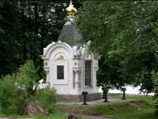
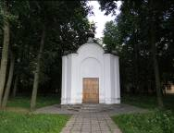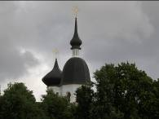
Мне еще очень нравится часовня Александра Невского. Я ее тоже нарисую, когда пойму ее песню в цвете. Погуляйте по городу Великие Луки летним вечером, когда горят цветные фонтаны. Вы влюбитесь в эти места раз и навсегда. Не понимаю, как люди уезжают в другие города. Этот город хочется видеть каждый день, его хочется пить, о нем хочется петь, его нужно рисовать, а то он повзрослеет, и никто не запомнит его таким, какой он сейчас.

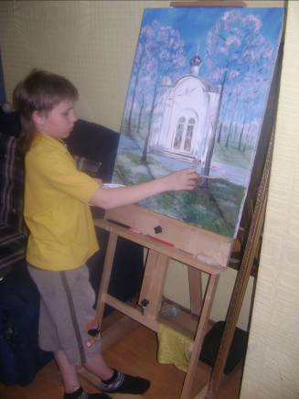

Васькин Виталий «Любимое место в городе».

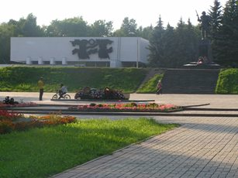

Я родился в самом прекрасном, на мой взгляд, городе Великие Луки.
Мне нравится все здесь. Но больше всего я люблю набережную реки Ловать, расположенный на левом берегу реки парк культуры и отдыха, где в любое время года интересно и можно найти, чем заняться. А также мне нравится бывать у краеведческого музея. Рядом с ним установлен памятник Герою Советского Союза Александру Матросову. Этот памятник – визитная карточка нашего города. Шагающий в бессмертие юный Саша Матросов напоминает нам о страшной войне, прошедшей через наш город.
В память о погибших зажжен Вечный огонь.
Летом наш город еще красивее. Я люблю купать в Ловати, загорать на пляже, кататься на велосипеде по набережной.
Мне нравится посещать краеведческий музей, где можно узнать много интересного о жизни нашего города в давние времена. Еще я увлекаюсь военной историей. В музее я могу пополнить свои знания.
Вообще, я очень горжусь, что живу в городе Воинской Славы. Это звание Великие Луки получили по праву.

Суворова Анастасия «Город Воинской Славы».

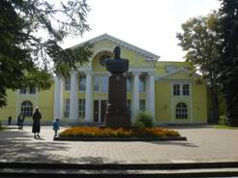

Среди многих городов Псковской области городу Великие Луки выпала особая роль. Во время Великой Отечественной войны он, как в давние времена, снова стал городом- воином, городом- щитом. Именно поэтому ему присвоено гордое звание города Воинской Славы.
Великие Луки – это, прежде всего, город с множеством достопримечательностей. Среди них я отмечу крепость, с возвышающимся над ней Обелиском Славы, краеведческий музей, танк внутри крепости, памятник Александру Матросову. Он в годы Великой Отечественной войны воевал под Великими Луками и 27 февраля 1943 года совершил подвиг – закрыл своим телом амбразуру вражеского дзота. Ценою своей жизни он содействовал выполнению боевой задачи подразделения.
С 1996 года у нас в городе проводятся самые красивые соревнования – по воздухоплаванию. С каждым годом все больше красочных аэростатов поднимается в великолукское небо. Горожане и гости города могут любоваться прекрасным зрелищем парящих над городом шаров.
Мне хочется, чтобы моим городом любовались все. Посещение Великих Лук, несомненно, оставит яркие и незабываемые впечатления.

Корникова Виктория «Древняя крепость».

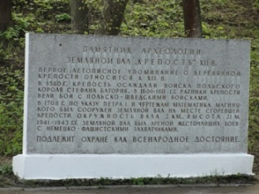
Больше всего мне нравится наша крепость. Вот что я узнала о ее истории.
До XIII в. великолукская крепость была деревянной. В XII веке учитывая близость польско-литовского государства и Ливонии, новгородцы построили на южных границах своей республики новую дубовую крепость на том месте, где в настоящее время существует земляной вал. На протяжении трех столетий город выдерживал осады вражеских войск: 1198 г. осада литовцами, 1205 г. - разбили литовцев. В целях повышения обороноспособности в конце XV века, в 1493 г. были приняты меры к укреплению крепости по старой основе в г.Великие Луки. Были укреплены крепостные башни Воскресенская, Покровская, Егорьевская, Троицкая, Никольская, Успенская, Дубовая, Благовещенская, Пятницкая, Макарьевская, Спасская и Михайловская. В крепости размещались также 8 житниц с государственным хлебом, воеводский двор. У Воскресенских ворот (ныне вход со стороны городского парка) располагались караульная, стрелецкая изба, съезжий двор, приказная изба, тюремный двор и несколько обывательских домов. Подошвы крепости окружены были Ловатью, специально прорытым, заполненным водою рвом и двумя озерками: Чистым и Тиноватым. Следы этих озер видны как углубления напротив школы.
Во время Ливонской войны Иван IV принял дополнительные меры к ее укреплению. Крепость была усилена 12 батареями, имела замок, обнесенный земляными валами. Все крепостные стены были обложены сверху донизу слоем земли и дерном такой толщины, чтобы на этом слое могли быть поставлены вместительные корзины с землей. У подножия крепости был прорыт дополнительный глубокий ров, наполненный водой. Великолукская крепость стала сборным пунктом войск для похода на Полоцк.
В августе 1580 года польский король Стефан Баторий подошел к городу. Были сожжены деревянные строения города. Крепость была взята и разрушена. Во время Смутного времени Лжедмитрий подарил Великие Луки Марине Мнишек. Она приезжала со своим отцом осматривать город. Летописи утверждают, что в 1611 году от города осталось обширное пепелище: виднелись кое-где развалины домов, обвалившиеся валы крепости, обожженные колокольни и церкви. В 1619 году царь Михаил Романов прислал уральских казаков для восстановления Великолукской крепости. Тогда на месте земляных валов была возведена новая деревянная крепость.
В 1704-1708 гг. царь Петр I, который стремился обезопасить русские границы от возможного нападения шведов, приказал вместо обветшавшей старой крепости построить новую, земляную. Новая крепость (по чертежам Л. Магницкого) имела форму неправильно шестиугольника, на каждом из углов (бастионах) стояли пушки. Высота валов 21 м (сейчас 18 м), окружность у подножия вала - 2 км. В крепость вело двое ворот Западные, сохранившиеся в руинах, и Северные (не сохранившиеся). С запада находилось подкрепостное укрепление - равелин. Внутри крепости располагались Воскресенский собор конца XVII в. (разрушен в годы войны), манеж, тюрьма, другие постройки. До конца XVIII в. Великолукская крепость сохраняла свое стратегическое назначение.
Свой последний бой старая крепость приняла в годы Великой Отечественной войны во время Великолукской операции (декабрь 1942 - январь 1943 гг.). Превращенная гитлеровцами в мощный укрепленный пункт, она была взята во время очередного штурма бойцами 357-й стрелковой дивизии 16 января 1943 г. В память о том суровом времени на Неплюевом бастионе крепости в 1960 г. установлен Обелиск Славы, ставший символом нашего города. В 1974 г. на Инженерном бастионе был поставлен танк Т-34, памятник всем танкистам, участвовавшим в боях за освобождение Великих Лук.
Наша крепость – настоящий памятник людям, которые жили и сражались за то, чтобы мы могли спокойно жить под мирным небом.

Бобков Константин « Горжусь своей семьей!».

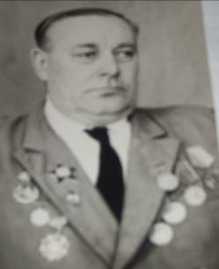

Я хочу рассказать про свою семью. Начну рассказ с прадеда Снеткова Михаила Ивановича. Он во время Великой Отечественной войны с 1941 по 1943 год был командиром подрывной группы партизанского отряда «Cмерть фашизму». Прадед освобождал наш родной город. За свои заслуги был награжден правительственными наградами: орденом Красной звезды, медалями «За боевые заслуги», «Партизану Великой Отечественной войны», «За победу над Германией», «За доблестный труд в Великой Отечественной войне».
После войны прадед работал мастером на ВЗВА.
А вот моя бабушка Осетрова Антонина Алексеевна имеет медаль «Ветеран труда». Всю жизнь она проработала на радиозаводе. Ее муж Осетров Виталий Сергеевич тоже ветеран труда. Он работал на стройке каменщиком почти сорок лет. Его руками построено множество жилых домов, детских садов, магазинов.
Я очень горжусь тем, что моя семья такая славная. Мне нужно стараться не подвести моих предков.

Иванов Максим «Мой город».

Город, в котором я живу, впервые упомянут в летописи в 1166 году. Расположен он на реке Ловать. Она являлась частью пути «из варяг в греки».
Луки принадлежали Новгороду и были самой южной крепостью, охранявшей его земли. В луках всегда держали большие военные силы, в том числе Большой Новгородский полк.
Воевать городу приходилось часто, особенно с Литвой. В 1580 году к нашему городу подошел с войском Стефан Баторий. Силы были неравны, защитники города сдались.
В конце 19 века в Великих Луках было 16 православных храмов и 2 монастыря.
Во время войны здесь велись страшные бои, и город был сильно разрушен.
Летом 1941 года фашисты заняли город. Начались расстрелы, грабежи, издевательства над жителями. Только 17 января 1943 года город был очищен от оккупантов и стал потихоньку восстанавливаться.
В 90-е годы прошлого века был возрожден кафедральный Свято-Вознесенский собор. Также действует Казанская церковь. В 1996 году восстановлена часовня святого Александра Невского. На берегу Ловати есть еще одна часовня – Святой Екатерины.
В 2008 году моему городу присвоено почетное звание Город Воинской Славы.
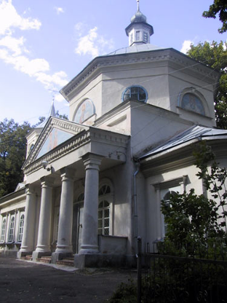

Никита Бородащенко «Прадед».

Мой прадедушка Кузьменков Варфоломей Степанович родился 20 февраля 1911 года. В восемь лет он остался без матери, воспитывался мачехой. Рано пришлось начать работу.
В июне 1941 года началась великая отечественная война. С первых дней прадед призван в ряды советской армии. Служил он в саперных войсках – разминировал дороги, дома, строил переправы, мосты. За годы войны прадед был трижды тяжело ранен. Войну закончил в берлине в звании капитана.
Мой прадедушка награжден медалями «За отвагу», «За взятие Кенигсберга», «За победу над Германией», орденом Отечественной войны и другими наградами.
После войны трудился мастером в ДЭУ -148. Умер 20 февраля 1994 года.
В феврале этого года прадедушке исполнилось бы сто лет…

Хатит Таисия «История моей семьи».

Свой рассказ я посвящаю истории моей семьи.
Мой прапрадед Устин Тимофеевич был обычным крестьянином Тверской губернии. Во время столыпинских реформ он получил землю, но работать на ней пришлось недолго – началась первая мировая война. Прапрадед прошел всю войну и вернулся целым и невредимым на свой хутор, где продолжал крестьянствовать, пока советская власть его не раскулачила.
В Великую Отечественную войну немцы заставили прапрадеда работать на себя, так как он оставался крепким хозяином, имевшим лошадь и телегу. После окончания оккупации его обвинили в пособничестве гитлеровцам и арестовали. Дальнейшая судьба нам так и неизвестна.
Сын прапрадеда Павел не был призван на войну, так как работал на железной дороге и имел бронь. Прабабушка Анастасия воспитала четверых детей, двое из которых родились во время войны. Ее родные братья Михаил и Семен погибли в боях. Семен был работником НКВД, а Михаил – офицер советской армии.
Моя бабушка Лидия во время оккупации была маленькой девочкой. Она хорошо помнит послевоенную разруху и голодное время.

Андреев Денис «Мой город».

Я очень люблю свой родной край, свой город Воинской славы Великие Луки. Я горжусь его славной историей, его неравнодушными людьми, своими предками и близкими людьми. Моему городу я посвящаю своё первое стихотворение.

Люблю я край родной,
Люблю и летом, и зимой,
А особенно весной!
Зимой мой город спит,
Весной в нём всё заговорит
Ручьями, шумом тополей,
Весёлым говором детей.
И речка словно оживёт
И свою песню пропоёт.
Люблю я город свой за то,
Что мне уютно и тепло,
И окружают здесь меня
Родные, близкие, друзья.

